Vývojcen průmyslových výrobců v květnu 2016

**Meziměsíční srovnání:**

**Meziměsíčně** ceny průmyslových výrobců vzrostly o 0,4 %.

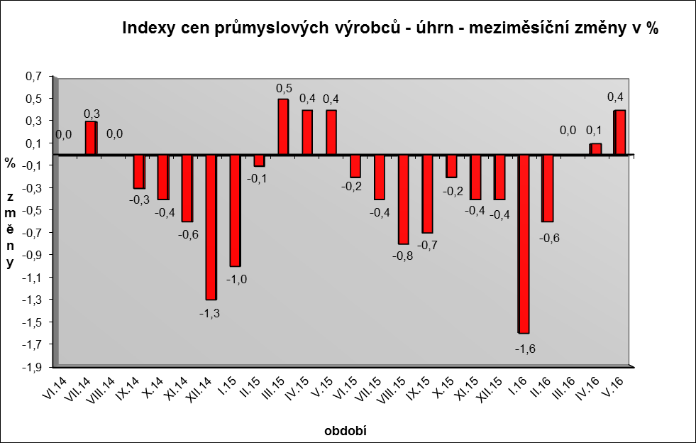

Zvýšily se především ceny v oddílu koksu a rafinovaných ropných produktů. Vyšší byly ceny chemických látek a výrobků o 0,5 %, obecných kovů a kovodělných výrobků o 0,4 % a těžby a dobývání o 0,3 %.

Ceny potravinářských výrobků, nápojů a tabáku se snížily o 0,2 %.

Vybraná odvětví, která nejvíce ovlivnila výši celkového meziměsíčního indexu:



**Meziroční srovnání:**

Ceny průmyslových výrobců **meziročně** klesly o 4,8 % (v dubnu o 4,7 %).

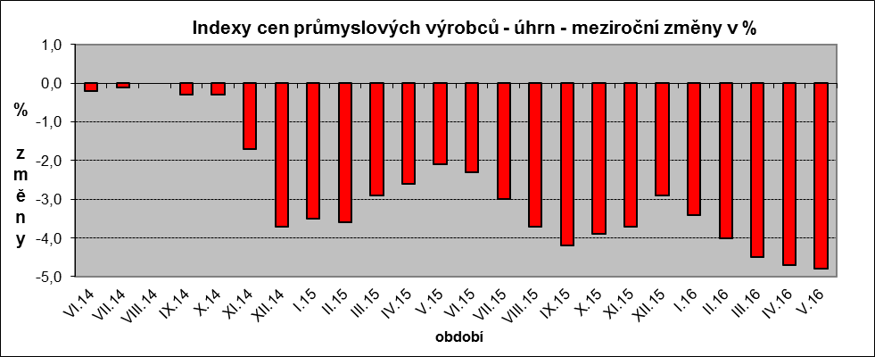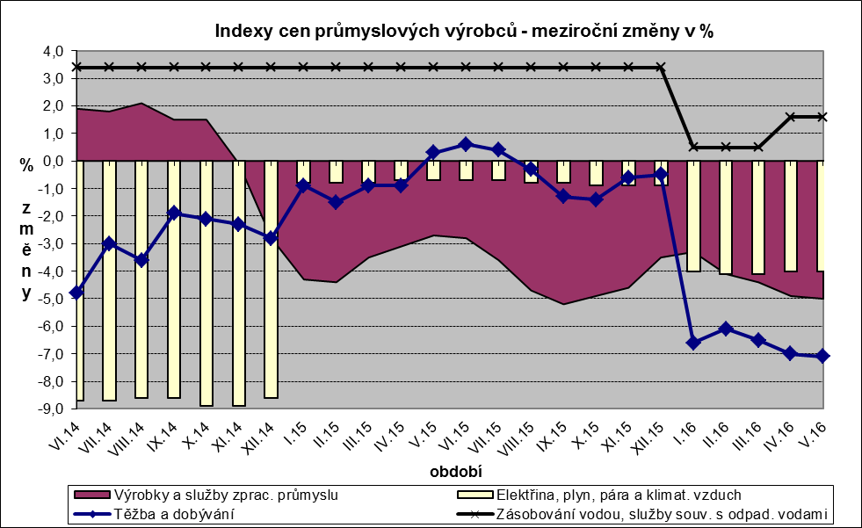

Snížily se zejména ceny v oddílu koksu a rafinovaných ropných produktů.

Nižší byly ceny chemických látek a výrobků o 12,3 %, těžby a dobývání o 7,1 % a obecných kovů a kovodělných výrobků o 5,5 %.

Ceny v oddílu elektřiny, plynu, páry a klimatizovaného vzduchu klesly o 4,0 %. Ceny potravinářských výrobků, nápojů a tabáku byly nižší o 3,0 %.

Významněji vzrostly ceny vody, její úpravy a rozvodu o 1,6 %.

Vybraná odvětví, která nejvíce ovlivnila výši celkového meziročního indexu:



Při hodnocení podle hlavních průmyslových skupin se meziročně nejvíce snížily ceny energií o 10,2 %.

**Klouzavý průměr** úhrnného indexu cen průmyslových výrobců (tj. podíl průměru bazických indexů za posledních 12 měsíců k předchozím 12 měsícům) byl 96,2 %.